
钓鱼保鲜箱，全球前5生产商排名及市场份额
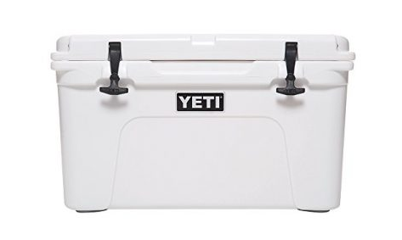
据调研团队最新报告“全球钓鱼保鲜箱市场报告2023-2029”显示，预计2029年全球钓鱼保鲜箱市场规模将达到5.9亿美元，未来几年年复合增长率CAGR为3.7%。

钓鱼保鲜箱，全球市场总体规模

如上图表/数据，摘自QYResearch最新报告“全球钓鱼保鲜箱市场研究报告2023-2029.

全球钓鱼保鲜箱市场前15强生产商排名及市场占有率（2021数据，持续更新）

如上图表/数据，摘自QYResearch最新报告“全球钓鱼保鲜箱市场研究报告2023-2029中的2021年数据.
全球范围内钓鱼保鲜箱生产商主要包括Igloo、YETI、RTIC、Coleman、Orca、Grizzly、Dometic、Daiwa、Pelican、Engel等。2021年，全球前五大厂商占有大约61.0%的市场份额。

